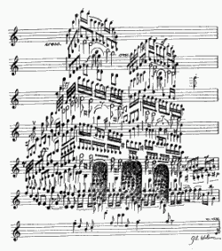
Paroisse Sainte Marie des Olonnes
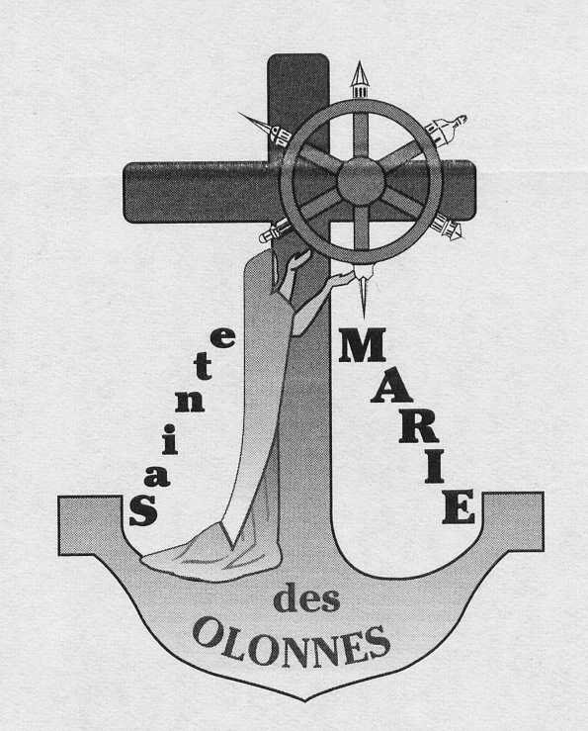
Dimanche 09 Février 2020

Dimanche de la santé
« Ta nuit sera lumière »

LITURGIE D'OUVERTURE

Procession d’entrée :
la croix,
les servants d’autel, 10 à 12 personnes portant des lumignons ( hospitalité de Lourdes, SEM, Joie de vivre, soignants, malades ...), le livre de la Parole(s’il y a un diacre), le prêtre.

Au bas de l’autel : une lanterne verte

Chant d’entrée :feuillet vert :N°5Peuple de Lumière

Mot d'accueil: à l’initiative du célébrant

Rite pénitentiel 172

Gloria 216

Prière d'ouverture:

« Dans ton amour inlassable, Seigneur, veille sur ta famille et puisque ta grâce est notre unique espoir, garde-nous sous ta constante protection. Par Jésus Christ ... »

LITURGIE DE LA PAROLE

1ère lecture Isaïe 58,7-10

Psaume 111, 1.4-9

2eme lecture 1 CO ,2,1-5

Alleluia 378
« Lumière du monde, Jésus Christ, celui qui marche à ta suite aura la lumière de la vie. » «
Évangile de Jésus Christ selon Saint Matthieu 5,13-16

Profession de foi proclamée

Prière universelle : refrain n° 515 « Sur les chemins de la vie, sois ma lumière, Seigneur »

intentions :Voir page 3

Quête: Notre offrande, de ce jour, est destinée aux besoins de la paroisse. Merci de votre générosité..

LITURGIE EUCHARISTIQUE

Prière sur les offrandes:
« Seigneur notre Dieu, tu as voulu choisir dans ta création le pain et le vin qui referont chaque jour nos forces ; fais qu’ils deviennent aussi pour nous, le sacrement de la vie éternelle. Par Jésus Christ ... »

Préface : Missel romain

Sanctus 640

Prière eucharistique : au choix du célébrant

Anamnèse 701

Notre Père proclamé ou chanté 801

Agneau de Dieu 936

Chant de communion N°18 Voici le corps et le sang du Seigneur

Prière après la communion :

« Tu as voulu Seigneur que nous partagions un même pain et que nous buvions à la même coupe. Accorde-nous de vivre tellement unis dans le Christ qu nous portions du fruit pour le salut du monde. Par Jésus Christ ...»

LITURGIE DE L’ENVOI
Annonces
Chant d’envoi: N°32 Regarde l’étoile

Bénédiction:

